UNIVERZITA PALACKÉHO
Pedagogická fakulta

Didaktika mateřského jazyka B
Příprava na hodinu českého jazyka
Slovní druhy - předložky

Jméno: Pavlína Uradníčková
Obor: U1ST
Ročník: 3.
Datum: 6. 11. 2015

A. CHARAKTERISTIKA VYUČOVACÍ HODINY
Vzdělávací oblast: Jazyk a jazyková komunikace
Vzdělávací obor: Český jazyk a literatura – Jazyková výchova
Tematický okruh: Slovní zásoba a tvoření slov
Učivo: Slovní druhy- předložky
Období: 1.
Ročník: 3.
Časová dotace: 45 minut
Počet žáků: 20

Typ vyučovací hodiny: Vyvození nového učiva

Cíle vyučovací hodiny: Seznámení se slovním druhem- Předložky

Klíčové kompetence:
~ k učení: operuje s obecně užívanými termíny, uvádí věci do souvislostí
~ k řešení problémů: vnímá nejrůznější problémové situace ve škole i mimo ni, rozpozná a pochopí problém, přemýšlí o nesrovnalostech a jejich příčinách, promyslí a naplánuje způsob řešení problému a využívá k tomu vlastního úsudku a zkušeností
~ komunikativní: formuluje a vyjadřuje své myšlenky a názory, vyjadřuje se výstižně
~ sociální a personální: vytváří si pozitivní představu o sobě samém, která podporuje jeho sebedůvěru a samostatný rozvoj

Výukové metody: metody slovní (motivační rozhovor, vysvětlování, práce s textem) metody dovednostně praktické (manipulování), metody řešení problémů (kladení problémových otázek)

Organizační formy výuky: frontální výuka, práce ve dvojicích

Učební pomůcky: kartičky, plyšový pes, obrázky, fólie, pracovní listy

B. STRUKTURA VYUČOVACÍ HODINY
I. ÚVODNÍ ČÁST
 | PŘIVÍTÁNÍ DĚTÍ
2´ | - ŘÍZENÝ ROZHOVOR: Oblíbené kolektivní hry  - Jaké znáte hry? (ne počítačové)  - Jaká je vaše nejoblíbenější?(př.Na honěnou,Na slepou bábu)  - Znáte jejich pravidla?  - S kým si nejčastěji hrajete?  - A kde nejčastěji?( venku, na hřišti, doma)
II. HLAVNÍ ČÁST
 | VYVOZENÍ NOVÉHO UČIVA
1´ | - MOTIVACE: Plyšový kamarád-jeho oblíbená hra  - K nám dneska přišel psí kamarád, který se jmenuje Bobík. Poslouchal jaké máte oblíbené hry a chtěl by si s Vámi zahrát jeho oblíbenou hru- Na schovávanou. Zahrajeme si ji s ním? | Plyšový pes
5´ | - ROZHOVOR:  - Víte jak se hra hraje?  - Děti položí hlavu na lavici a učitel schová plyšového psa na určité místo. Na signál děti zvednou hlavu a všichni hledají ukrytého Bobíka. Jakmile plyšového psa dítě najde, určí kde ho našel. Př. Na stole. Následně psa schová vítěz hry. | Plyšový pes
12´ | - MANIPULAČNÍ ČINNOST:  - Žáci si rozdělí kartičky s předložkami (každý žák bude mít jednu kartičku, další mohou získat např. za odměnu). Učitel rozmístí kartičky se začátky vět po třídě. Úkolem dětí bude hledat po třídě vhodné kartičky, které se shodují s kontextem jejich kartičky. Následně se postaví na místo s kartičkou. Př. Pes bydlí v boudě.  - Společná kontrola – Děti společně s učitelem přečtou celou větu i předložkou. Pokud to má správně může se posadit na místo. | cedulky Příloha1  kartičky s předložkami Příloha2
5´ | - PRÁCE VE DVOJICÍCH:  - Děti dostanou do dvojice 2 obrázky. 1 obrázek je nedokončený, druhý dokončený.Ten, který má obrázek celý naviguje souseda pomocí předložek, jak má obrázek dokreslit. Př. Dokresli komín na střechu. Následně se role vymění .  - vzájemná kontrola, včetně opravy chyb. | pracovní list 1  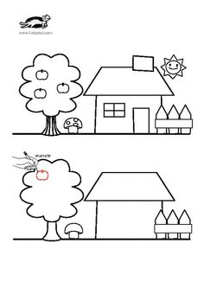

 | DEFINICE NOVÉHO UČIVA
5´ | - ŘÍZENÝ ROZHOVOR:  - Který slovní druh označuje slovo PES? → podstatné jméno  - Co stojí před podstatnými jmény? → k,na,u,do…  - Zavedení pojmů Předložky  Říkanka „Předložky před jmény stojí, samy bez nich neobstojí“
 | UPEVŇENÍ NOVÝCH TERMÍNŮ
10´ | - PRÁCE NA TABULI:  ÚKOL 1: Podle obrázku (Příloha 3) dopiš správnou předložku.  Př. Věty na tabuli:  Kočka je ___________ krabice.  ÚKOL 2: Děti přijdou k tabuli a vylosují si obrázek s předložkou (příloha 4) , který pak připevní magnetem do daného sloupečku  Na sýru-obrázek  Pod skříní- obrázek | Věty na tabuli  Kočka je ___________ krabicí. Kočka je ___________ krabicí.  Kočka je ___________ ptáčky. Kočka je ___________ psy.  Kočka je ___________ televizí.  Kočka je ___________ televizi.  Kočka je ___________ kloboukem.  Kočka je ___________ krabici.  Příloha3  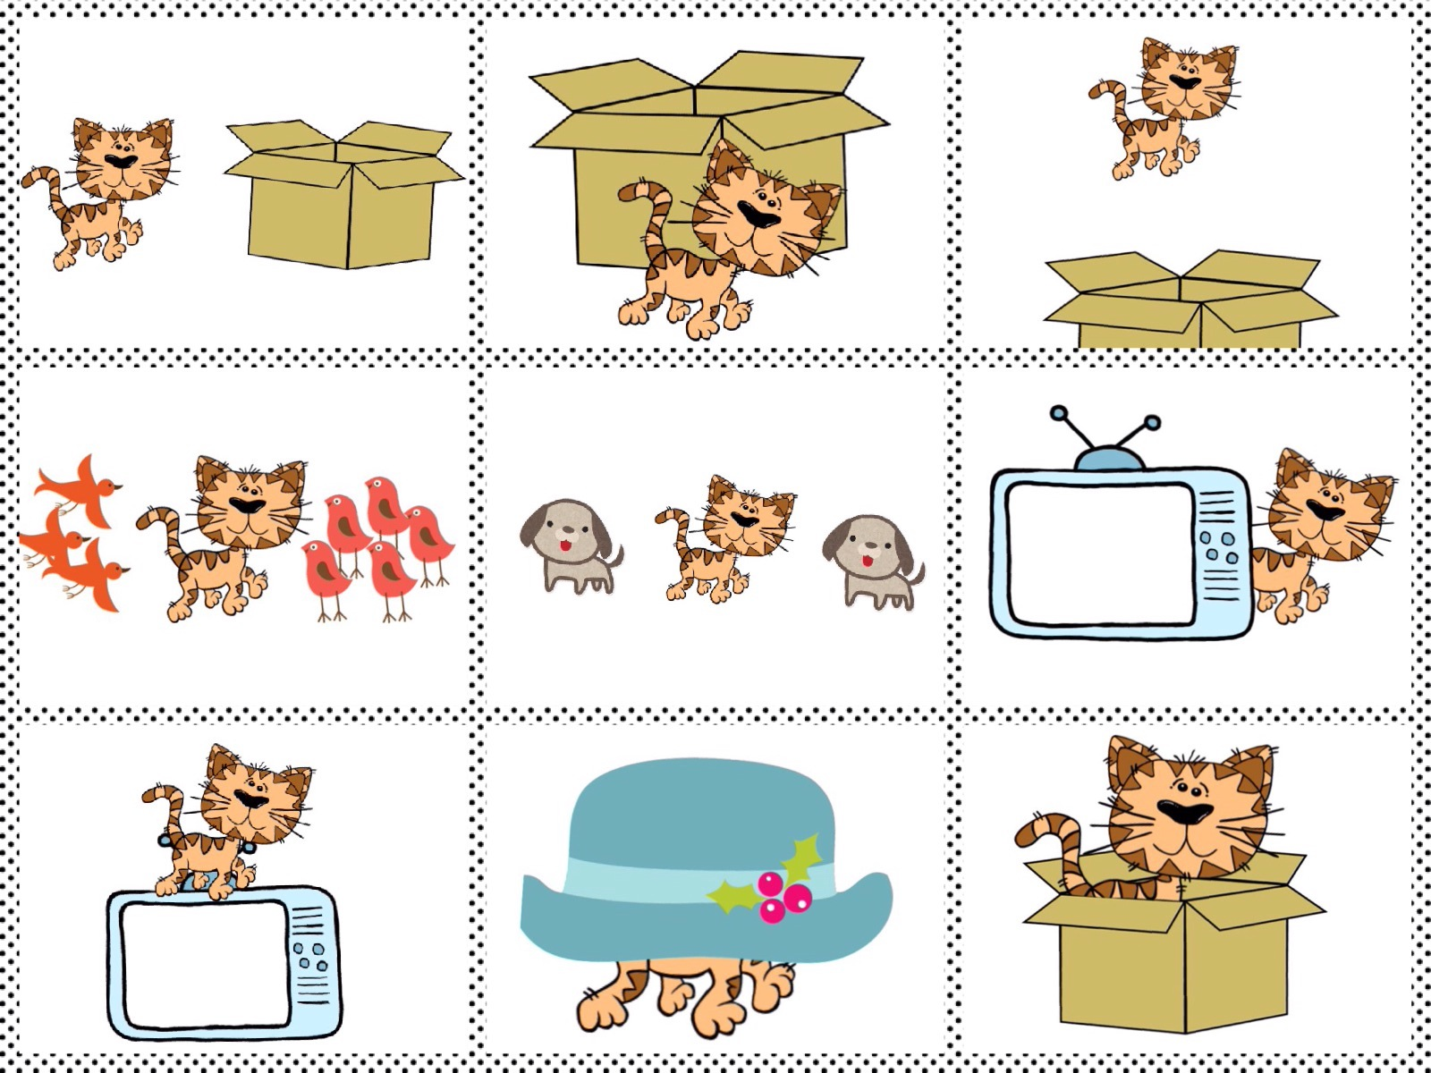  Příloha 4  Pod Na
III. ZÁVĚREČNÁ ČÁST
 | ZOPAKOVÁNÍ NOVÝCH TERMÍNŮ
2´ | - ZADÁNÍ DÚ:  - ÚKOL: Podtrhni předložky v textu a vypiš je. | text
 | ZHODNOCENÍ ÚROVNĚ ZÍSKANÝCH POZNATKŮ
2´ | - ŘÍZENÝ ROZHOVOR:  - Co nového jsme se dnes naučili?
1´ | ZHODNOCENÍ CHOVÁNÍ ŽÁKŮ

C. MEZIPŘEDMĚTOVÉ VZTAHY
(náměty na propojení s tématu s dalšími vyučovacími předměty)

Tělesná výchova
  - Hra ,,Kuba řekl“- Děti jsou rozmístěny po prostoru a učitel říká větu: ,,Kuba řekl“ a příslušný cvik s předložkou . Např. Kuba řekl, dej levou ruku za záda.
Výtvarná výchova
Pohádka o veliké řepě: určování kdo stojí před, za, mezi…
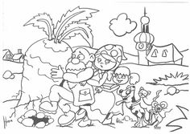
Hudební výchova
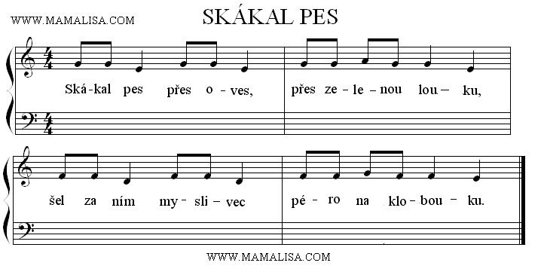
- píseň s předložkami, dramatizace
Matematika
- Třídění geometrických tvarů: Děti podle zadání učitele třídí geometrické tvary pomocí předložek a učitel se následně ptá otázkami: Co se nachází před čtvercem? Odpověď : trojúhelník

Použitá literatura:
DVOŘÁKOVÁ, Z., STYBLÍK, V., ONDRÁŠKOVÁ, K. Český jazyk pro 2. ročník základní školy. Praha: Nakladatelství SPN a. s., 1997,
DVOŘÁKOVÁ, Z., STYBLÍK, V., ONDRÁŠKOVÁ, K. Český jazyk pro 3. ročník základní školy, Praha: Nakladatelství SPN a. s., 1997,
SVOBODOVÁ, J., KLÍMOVÁ, K. Čeština s maňáskem Hláskem pro 2. ročník základní školy. Praha: Scientia, spol. s r. o. 1997
Český jazyk v sešitech pro 1. stupeň ZŠ /O slovu/, PhDr. Ludmila Zimová, CSc., nakl. Fortuna, Praha, 1993, 1. vydání, ISBN 80-7168-010-9, str. 72
RVP ZV
Kartičky- vlastní zdroj
PaedDr. MÜHLHAUSEROVÁ, Hana; Mgr. JANÁČKOVÁ Zita; PhDr. PŘÍBORSKÁ Olga. ČESKÝ JAZYK 2, učebnice pro 2. ročník. Brno: NOVÁ ŠKOLA, s. r. o., 2011.

